
קורות חיים
פרטים אישיים
שם : זלנסקי גנאדי  ת.ז. : 346458193  שנת לידה : 14.09.1977  מ. משפחתי : נשוי  כתובת : חיים משה שפירא 21 אשדוד  דוא"ל : zelya373g@gmail.com  טלפון : 972585323773 + | 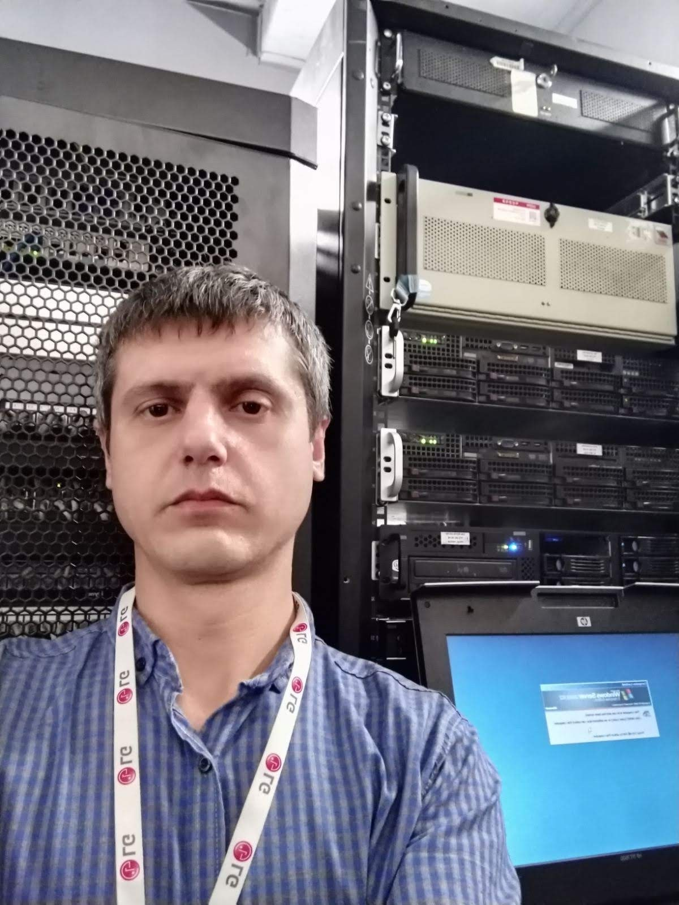

השכלה
1992 : סיימתי בי"ס תיכון בקייב וקיבלתי תעודת בגרות.
1997 : סיימתי לימודים במכללה בחרקוב, באוקראינה וקיבלתי תעודת הנדסאי לעיבוד מתכות.
2003 : סיימתי לימודים באוניברסיטה רדיו אלקטרוניקה בחרקוב, באוקראינה וקיבלתי תעודת מהנדס תקשורת. (https://nure.ua)
2006 : סיימתי לימודים באוניברסיטה "מכון תעופה" בחרקוב, באוקראינה וקיבלתי תעודת מהנדס מתכנת. (https://khai.edu)

ניסיון מקצועי
.
 | : עבדתי מהנדס עיצוב במפעל "נפטרופרומאש" באוכטירקה. | 2001-2000
 | : עבדתי בחברת " ספצמאש " בקייב כמהנדס עיצוב | 2002-2001
 | : עבדתי בחברת " סופיה " בקייב כמנהל טכנאי מחשבים. | 2016-2002
 | : עבדתי בחברת " אוקרינפורם " בקייב כטכנאי מחשבים. | 2021-2016
(freelancer) | : עבדתי בחברת " יניס " בקייב כטכנאי מחשבים. | 2021-2007
(freelancer) | : עבדתי בחברת " סמגדסיגן " בקייב כטכנאי מחשבים. | 2017-2005
(freelancer) | : עבדתי בחברת " וידאוסקופ " בקייב כטכנאי מחשבים. | 2021-2004
(freelancer) | : עבדתי בקולנוע " קינופאנוראמה " בקייב כטכנאי מחשבים. | 2020-2011
(freelancer) | : עבדתי בסוכנות גיוס" Staffservice " בקייב כטכנאי מחשבים. | 2016-2019
(freelancer) | : עבדתי בחברת ביטוח"AMG Group " בקייב כטכנאי מחשבים. | 2018-2021
 | : עבדתי חברה תקשורת" SafeBit " בתל אביב כטכנאי מחשבים | 2023-
כישורים מקצועיים:

מעל 10 שנות ניסיון כמהנדס חומרת מחשבים.
בניית משרד מאפס
תכנון והתקנה של רשתות מקומיות
ניסיון בניהול רשת מקומית של 150 תחנות עבודה.
ארגון גישה לאינטרנט.
רכישה, הרכבה, מודרניזציה ופתרון תקלות, תחזוקת מחשבים וציוד משרדי (מדפסות, סורקים, מכונות צילום, טלפוניה משרדית)
מלאי והנהלת חשבונות של ציוד מחשוב.
תמיכת משתמשים (סיוע בתפעול ופיתוח תוכניות חדשות).
עבודה מונעת. התקנה, תצורה וניהול של Windows XP/Win7/Win10
הגדרה ועבודה בתוכנות אופיס (Word, Excel, Access, Photoshop, CorelDraw, ArchiCAD, Nero, Bat, Outlook, Archivers, Client-Bank וכו')
התקנה, תצורה וניהול של שרת Windows 2000/2003/2008 (DNS, DHCP, FTP, Active Directory, GPO, שרת פרוקסי, שירותי מסוף.)
התקנה ותחזוקה של שרתי דואר (MDaemon, Kerio Mail Server.)
הגנת אנטי וירוס ברמה הארגונית.
הטמעת מדיניות אבטחה, הקמת חומות אש.
גיבוי של מידע חשוב.
ניהול תוכנת הנהלת חשבונות.

שפות
רוסית : שפת אם
אוקראינית: שפת אם
אנגלית : שליטה חלקית
עברית : שליטה חלקית

רשיון נהיגה: לרכב

ממליצים: שמות ממליצים והמלצות יועברו על פי דרישה.

